PROBLEMI DI LAVORO DI GRAVITA’ E DI MOLLA
Come calcolare il Lavoro della gravità e di una molla è spiegato in altri appunti: adesso applichiamo le formule che abbiamo dimostrato e svolgiamo alcuni semplici problemi.

PROBLEMA 1
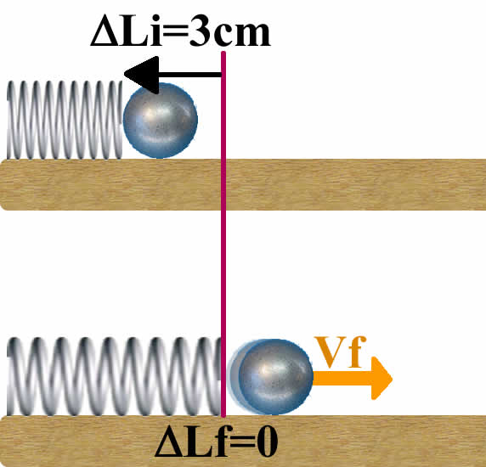
Una molla di costante elastica K_{molla}=0,4N/cm è appoggiata su di un piano orizzontale. Essa viene compressa di 3cm e su di essa viene appoggiata una pallina di massa M=150g
- Qual è la velocità con cui viene lanciata la pallina? [Vf=0,6m/s]
- Se il piano produce un attrito dinamico di modulo F_{D}=0,2N quanto spazio percorre la pallina prima di fermarsi? [ΔS=13,5cm]
- Quanto spazio percorre la pallina prima che la sua velocità, a causa dell’attrito, scenda a 0,2m/s? [ΔS=12cm]

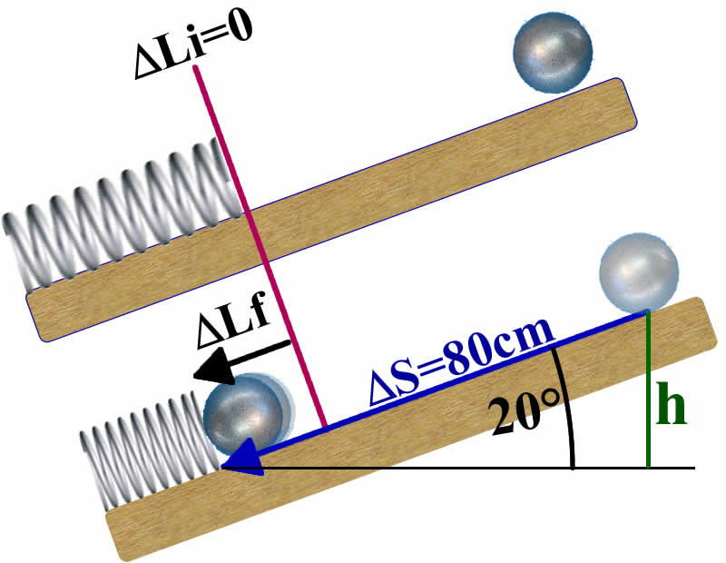
PROBLEMA 2
Una pallina di massa M=50g viene fatta scivolare partendo da ferma su di un piano inclinato di angolo α=20°. In fondo alla base vi è una molla di costante elastica 300N/m. Prima di fermarsi, la pallina percorre uno spazio di 80cm:
- Supponendo che non vi sia attrito, di quanto comprime la molla la pallina quando è caduta? [ΔLf= ± 2,1cm]
- Come cambia la risposta se la pallina fosse partita con una velocità Vi=3m/s verso il basso? [ΔLf = ± 3,46cm]
- Come cambia la risposta se la pallina fosse partita con una velocità Vi = 3m/s verso l’alto? [ΔLf = ± 3,46cm]

SOLUZIONI
Problema1, 1. : Devo, come sempre, applicare l’equazione L = Kf – Ki
In questo caso: L = L_{molla} = ½⋅K_{molla}⋅(ΔLi² - ΔLf²) ;
Ki = ½⋅M⋅Vi² ; Kf = ½⋅M⋅Vf²
Scrivo perciò: ½⋅K_{molla}⋅(ΔLi² - ΔLf²) = ½⋅M⋅Vf² - ½⋅M⋅Vi²
A questo punto basta sostituire i valori noti:
ΔLi=2cm=0,02m ; ΔLf=0m ; V_{i}=0m/s ;
K_{molla}=0,4N/cm = 40N/m
Scrivo perciò:
½⋅40N/m⋅[(0,03m)² – (0m)²] = ½⋅0,15kg⋅Vf² – ½⋅0,15kg⋅(0m/s)² →
0,027J = 0,075⋅Vf² – 0 → Vf = ±0,6m/s. Perché ho due soluzioni? Pensaci…
Problema1, 2. : posso risolvere il problema in due modi: ripartendo dall’inizio o sfruttando la soluzione del punto 1.
Se parto dall’inizio: scrivo, come sempre: L = Kf – Ki.
In questo caso: L = L_{molla} + L_{attrito}
L_{molla} = ½⋅K_{molla}⋅(ΔLi² - ΔLf²) = 0,027J (esattamente come sopra: non cambia nulla)
L_{attrito} = -F_{D}⋅ΔS (“-“ perché l’attrito produce sempre un Lavoro negativo, essendo sempre opposto al movimento)
A questo punto basta sostituire i valori noti:
ΔLi=2cm=0,02m ; ΔLf=0m ; V_{i}=0m/s ; K_{molla}=0,4N/cm = 40N/m ; F_{D}=0,2N ; si richiede lo spazio percorso quando si ferma: perciò in questo caso ho: Kf = 0J
In conclusione scrivo: 0,027J + (–0,2N⋅ΔS) = 0J - 0J → ΔS = 0,135m = 13,5cm

Se sfrutto che la pallina è spinta via dalla molla con una velocità di 0,6m/s: prendo come istante iniziale il momento in cui la pallina viene spinta via dalla molla e perciò: Ki = ½⋅0,15kg⋅(0,6m/s)² = 0,027J ; Kf=0J (la pallina alla fine si ferma).
Scrivo, come sempre: L = Kf – Ki
Dal momento in cui la pallina abbandona la molla, su di essa agisce solo l’attrito: perciò scrivo
L = L_{attrito} = - F_{D}⋅ΔS.
Sostituendo i numeri: -0,2N⋅ΔS = 0J – 0,027J → ΔS=13,5m.

“Prof! Ma cosa è questa cosa! Nel punto 1. 0,6m/s era il valore di Vf ; nel punto 2. è quello di Vi… come è possibile?!” “Mimmo, devi stare attento a ciò che significano i valori: nel punto 1. la pallina prima viene lanciata dalla molla e poi esce: perciò 0,6m/s è la velocità finale; nel punto 2. la pallina prima esce dalla molla e poi si ferma: dunque 0,6m/s è la velocità iniziale.
Problema1, 3. : Risolverò il problema partendo dall’inizio: indovinate l’equazione di partenza? L = Kf – Ki
In questo caso: L = L_{molla} + L_{attrito}
L_{molla} = ½⋅K_{molla}⋅(ΔLi² - ΔLf²) = 0,027J (esattamente come sopra: non cambia nulla)
L_{attrito} = -F_{D}⋅ΔS (“-“ perché l’attrito produce sempre un Lavoro negativo, essendo sempre opposto al movimento)
A questo punto basta sostituire i valori noti:
ΔLi=2cm=0,02m ; ΔLf=0m ; V_{i}=0m/s ; K_{molla}=0,4N/cm = 40N/m ; F_{D}=0,2N ; si richiede lo spazio percorso prima che Vf sia 0,2m/s: perciò in questo caso ho: Kf = ½⋅0,15⋅(0,2m/s)² = 0,003J
In conclusione scrivo: 0,027J + (–0,2N⋅ΔS) = 0,003J – 0J → ΔS = 0,12m = 12cm

Problema2, 1.: L = Kf – Ki , L = Lpeso – L_{molla}
Lpeso = M⋅g⋅h = [h=ΔS⋅sen(20°)=0,274m] = 0,05kg⋅9,8N/kg⋅0,274m=0,134J
L_{molla} = ½⋅K⋅(ΔLi² - ΔLf²)
La molla parte senza essere né compressa né estesa e perciò ΔLi=0m ; il valore ΔLf è l’incognita richiesta; perciò scrivo: L_{molla} = 300N/m⋅[(0m)² - ΔLf²] = -300N/m⋅ΔLf²
La pallina parte da ferma: Ki = 0J. Essa, quando finisce di comprimere la molla, è di nuovo ferma: Kf=0.
In conclusione: 0,134J – 300N/m⋅ΔLf² = 0J – 0J → ΔLf= ± 2,1cm
Problema2, 2.: In questo caso, Ki = ½⋅0,05kg⋅(3m/s)² = 0,225J. L’equazione diventa:
0,134J – 300N/m⋅ΔLf² = 0J – 0,225J → ΔLf = ± 3,46cm

Problema2, 3.: la soluzione è identica a quello del Problema2, 2. Prova a spiegare il perché!

PROBLEMA 3
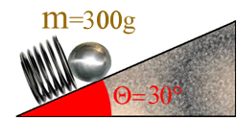
Una pallina è alla base di un tavolo inclinato di 30°, attaccata ad una molla compressa di 4cm. La costante della molla è k_{molla}=800N/m, la massa della pallina è 300g. Non vi è attrito. Se la molla viene rilasciata:
  - Qual è lo spazio massimo percorso dalla pallina in salita sul piano? [hint: calcola prima l’altezza “h” massima a cui arriva la pallina e poi calcola, usando l’angolo, lo spazio percorso sul tavolo. R: 43,5cm]
  - Qual è la velocità della pallina dopo che essa ha percorso 20cm sul piano? [hint: calcola prima l’altezza “h” massima a cui arriva la pallina dopo aver percorso 20cm sul piano e poi calcola il Lavoro perso a causa del peso. R: 1,52m/s]
  - Qual è la velocità di uscita della pallina, cioè la velocità che essa possiede appena la molla ha finito di spingerla (cioè: una volta che la molla è giunta alla lunghezza di riposo)? [R: 2,07m/s]
  - Quanto spazio in salita deve percorrere la pallina affinché la sua velocità decresca fino a 1,0 m/s? [R: 32cm]
  - Come cambia la risposta alla domanda 1. se invece fra pallina e piano esiste un attrito dinamico di 0,5N? [R: 32,5 cm circa]
Adesso lascio cadere la pallina che va ad urtare sulla molla: la pallina percorre sul piano 3m prima che la molla, comprimendosi, la fermi.
- Di quanto si comprime la molla per fermare la pallina? [R: 10,5cm]
- Come cambia la risposta alla domanda 6 se invece la pallina fosse partita con una velocità di 2m/s? ha importanza se tale velocità iniziale era diretta verso il basso o verso l’alto? Perché? [R: 11,2 cm / no / capiscilo da solo/a]

PROBLEMA 4
Adesso la pallina viene fatta cadere verticalmente su di una molla di costante k_{molla}=600N/m da un’altezza H non nota:
  - Misuro che, per fermare la pallina, la molla si comprime di 8cm: qual è l’altezza H di partenza? [R: 65,3 cm circa]
  - Come cambia la risposta se la pallina, oltre che alla gravità, fosse stata soggetta anche ad una forza di attrito F_{D}= 0,2 N durante la caduta? [R: 61,1 cm circa]
  - Supponi che, nel caso senza attrito [caso a)] la molla faccia rimbalzare verso l’alto la pallina e che durante il rimbalzo solo l’80% dell’energia si sia conservata: Qual è l’altezza massima a cui arriva la pallina dopo il rimbalzo? [R: 52,2 cm circa]

Negli appunti: “LAVORO DI UNA FORZA COSTANTE” e “CALCOLO DEL LAVORO DI UNA MOLLA” rispettivamente.

